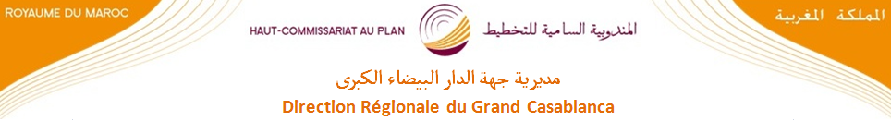

بــــلاغ صحـــــفي
بمناسبة اليوم العالمي للإحصاء
بتعليمات سامية من صاحب الجلالة نصره الله، تحتفل المملكة المغربية يوم 20 أكتوبر 2015 باليوم العالمي للإحصاء، تحت شعار "إحصائيات أفضل من أجل حياة أفضل"، وذلك بناء على القرار رقم 282/69 للجمعية العامة للأمم المتحدة.
وفي هذا الشأن، ستنظم المندوبية السامية للتخطيط، تحت الرعاية السامية لصاحب الجلالة، أيام الأبواب المفتوحة، وفق برنامج متنوع يتضمن موائد مستديرة، وأروقة حول أنشطة المندوبية، يومي 22 و23 أكتوبر 2015.
يهدف اللقاء إلى التعريف بأحدث أنشطة النظام الوطني الإحصائي، والمفاهيم والمقاربات والتقنيات المعتمدة في إعداد واستغلال ونشر الإحصائيات.
وسيشرف السيد المندوب السامي للتخطيط يوم 22 أكتوبر، على إعطاء الانطلاقة لأشغال هذا اللقاء العلمي بكلية الآداب والعلوم الإنسانية بن مسيك، ابتداء من الساعة التاسعة والنصف صباحا.

Communiqué de presse
à l’occasion de la Journée Mondiale de la Statistique
Sur les Hautes Instructions de Sa Majesté le Roi, que Dieu l'assiste, et conformément à la résolution n° 69/282 de l'Assemblée Générale des Nations Unies, Le Maroc célèbre le 20 octobre 2015, la Journée Mondiale de la Statistique sous le thème " De meilleures statistiques pour une meilleure vie "
A ce propos, Le Haut-Commissariat au Plan organise, sous le Haut patronage de Sa Majesté le Roi, des journées portes ouvertes contenant des stands et des tables rondes sur les activités du haut-commissariat, le 22 et 23 octobre 2015.
Cette rencontre a pour objectif la présentation du système national statistique ainsi que les différents concepts, approches et techniques utilisées dans la réalisation et l'exploitation des données statistiques.
Le Haut-Commissaire au plan présidera le lancement de cette rencontre scientifique, le 22 octobre à partir de 9h30, à la faculté des lettres et sciences humaines ben Msik.

